K22/3N-230C3

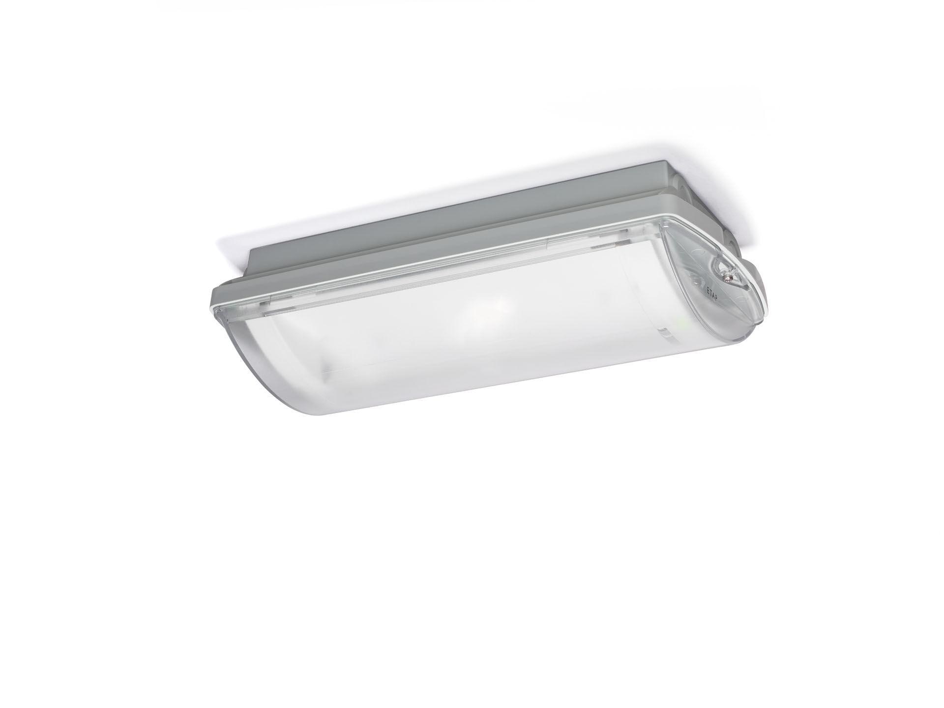
IP 65 Leuchte für Antipanik-Beleuchtung. Anbau. Für zentrale Versorgung. Abmessungen: 359 mm x 180 mm x 100 mm. Polycarbonat-Gehäuse, automatischer elektrischer Kontakt, Anschluss-Drucksteckkontakte (bis zu 2.5mm²) für Durchgangsverdrahtung geeignet, inkl. Kabelverschraubung, Wand-Montage an zwei Edelstahl-Klammern, optionales Zubehör für Einbau-Montage Quadratische Antipanik-Lichtverteilung, optimiert zur Vermeidung unbeleuchteter Teilflächen. Leuchten-Lichtstrom im Notbetrieb: 288 lm. Anschlussleistung: 4.8 W. Montageabstand (Antipanik Beleuchtung): 11.7 m Zwischenabstand („b“) bei 2.8 m Montagehöhe für 1 lx auf Bodenniveau. 13.3 m Zwischenabstand („b“) bei 2.8 m Montagehöhe für 0.5 lx auf Bodenniveau. Spannung: 220-230V. Inklusive adressierbarem MSÜ3-Kommunikationsmodul, geeignet für Mischbetrieb in Zentralbatteriesystem 230V AC/DC. Schutzklasse: Klasse II. Fotobiologische Sicherheit EN 62471: RISK GROUP 1 UNLIMITED. Schlagfestes polycarbonat Gehäuse, RAL9018 - papyrusweiß. IP-Schutzart: IP65. IK-Schutzart: IK10. Ambient temperature: -10°C - 35°C. Glühdrahttest: 850°C. 5 Jahre Garantie auf Leuchte, Lichtquelle, Driver und Batterie. Zertifikate: CE, ENEC. Die Leuchte wurde nach der Norm EN 60598-1 in einem Unternehmen entwickelt und produziert, das ISO 9001 und ISO 14001 zertifiziert ist.

